Praha, 21. října 2024

**PSN na Žižkově zrekonstruuje bytový dům se sedmi komerčními prostory**

***Společnost PSN odstartovala kompletní rekonstrukci činžovního domu v Praze 3, kde vznikne celkem 54 jednotek – 47 bytových a 7 nebytových. Budova získá jak nové komfortní společné prostory, tak novou elegantní podobu s designovými prvky. V klidném dvoře PSN dále vybuduje komunitní zónu s posezením. Developer současně od listopadu chystá pro zájemce o moderní městské bydlení vzorový byt. Dokončení rekonstrukce se plánuje na červen 2025, budoucí majitelé se mohou stěhovat ve 3. čtvrtletí téhož roku.***

Projekt [Jeseniova](https://www.jeseniova93.cz/) zahrne 47 bytů o dispozicích 1+1, 2+kk či 2+1 a rozloze od 48 až po 103 m2, přičemž ke každému náleží nová sklepní kóje. Součástí projektu se stane také sedm komerčních prostor v jednotném provedení, které respektuje původní ráz budovy. Samozřejmostí jsou např. nové výlohy a renovace výplní oken.

**Praktické společné prostory vonící novotou**

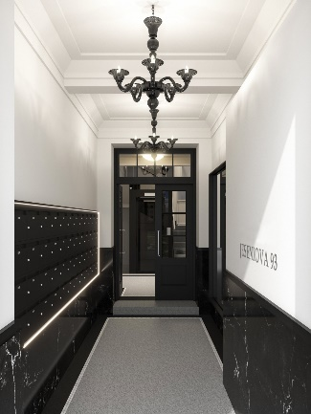Dům o sedmi nadzemních a jednom podzemním podlaží projde citlivou rekonstrukcí, která zahrne novou fasádu, renovaci schodiště a zábradlí, dále novou dlažbu a také rozvody elektřiny, plynu i vody a kanalizace. Přibyde prosklený výtah. Elegantní podobu společných prostor dokreslí mramorové obklady, osvětlení z broušeného skla a designové schránky. Kompletní renovace rovněž znamená minimální náklady na budoucí opravy. Pocit bezpečí umocní nové bezpečnostní dveře z dubového dřeva a s čipovým otevíráním či kamerový systém. Budoucí obyvatelé ocení také zřízení úklidové místnosti. Pro chvíle odpočinku i jako místo pro setkávání poslouží upravený vnitroblok s vyvýšenými záhony.

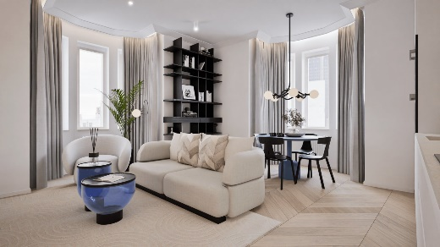*„Poctivá rekonstrukce, která klade důraz na zachování historického rázu budovy a její adaptaci na moderní potřeby obyvatel, oživí celý dům a nabídne klidné zázemí pro jednotlivce, páry i rodiny. Potenciál projektu Jeseniova zájemcům přiblíží vzorový byt, kde mohou získat inspiraci, jak si své nové bydlení mohou zařídit. Jednotky ovšem představují i výhodnou investici, neboť atraktivní pražská čtvrť Žižkov je poptávanou lokalitou pro nájemní bydlení,“* uvádí ředitel rezidenčních projektů [PSN](https://www.psn.cz/) Jaroslav Macháč a dodává: *„Sedm komerčních jednotek je pak ideálním místem pro obchody a služby.“*

**Vyhledávaná lokalita s veškerou občanskou vybaveností**

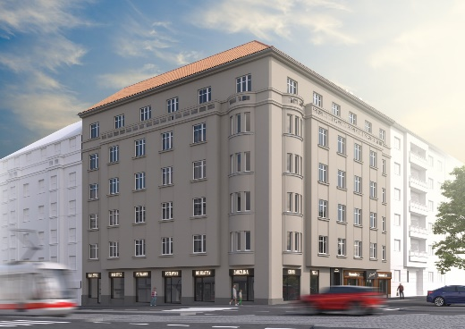Žižkov, známý pro svou bohatou kulturní scénu a široký výběr restaurací, barů a kaváren, patří k nejdynamičtějším částem Prahy. V okolí projektu tak nechybí celá řada podniků a obchodů, základní škola, gymnázium či Fakultní nemocnice Královské Vinohrady. Pestrý program nabízí místní Kino Aero. Skvělé je také dopravní spojení – zastávka tramvaje se nachází hned před domem. Autem lze do centra Prahy dojet do 15 minut.

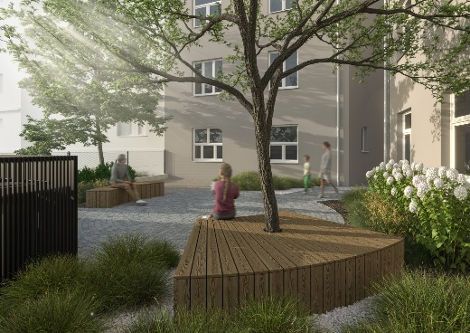I příroda je na dosah ruky. Jen pár minut je vzdálený památník Vítkov s parkem, který nabízí běžecké trasy, cyklostezky a piknikové plochy s výhledy na Prahu. V blízkosti se současně nachází parky Parukářka s tenisovými kurty a Židovské pece, jež jsou ideální pro sportovní vyžití. Zavítat se dá také do sportovního areálu Pražačka.

-------------------------------------------------------------------------------------------------------------------------------------

**O PSN**

Na českém trhu s nemovitostmi působí [PSN](https://www.psn.cz/) **již od roku 1991** (původně jako Pražská správa nemovitostí, od roku 2019 už jen pod názvem PSN). Firma se od svého vzniku věnovala zejména **rekonstrukcím činžovních domů**. Ty má ve svém portfoliu i nadále, prošla však velkým rozvojem a v současnosti se již věnuje i **nové výstavbě velkých rezidenčních a polyfunkčních projektů**. Pracuje například na konverzi továrního areálu Koh-i-noor v pražských Vršovicích, na přeměně areálu v Plynárenské ulici v Brně nebo připravuje výstavbu polyfunkční budovy na místě bývalého Transgasu v centru Prahy na Vinohradech, na které spolupracuje se společností Penta Real Estate. Aktuálně dokončila Vanguard Prague – revitalizaci původní továrny na 150 unikátních loftů a novostavbu Ahoj Vanguard v jejím sousedství s 94 byty a realizuje např. novostavbu Rezidence Maroldka s 38 jednotkami nebo butikový projekt rekonstrukcí domu na Vinohradské 160 s 23 byty.

PSN také dlouhodobě vytváří **vlastní portfolio nemovitostí** v Praze, Pardubicích, Hradci Králové a Brně, a to pro nájemní bydlení i za účelem pronájmu kanceláří a komerčních prostor. Nejvýznamnějšími jsou ikonický Tančící dům, Dům Módy na Václavském náměstí nebo první český mrakodrap City Empiria na pražské Pankráci. V centru Pardubic na začátku roku zahájila rekonstrukci obchodního centra Grand ve funkcionalistickém paláci od architekta Josefa Gočára.

Společnost PSN je **českou rodinnou firmou**, která byla již pětkrát **oceněna** v programu Best Managed Companies. Tento program staví na osvědčené globální metodice společnosti Deloitte a patří mezi nejvýznamnější podnikatelská ocenění svého druhu.